3.2.3. Сухое трение

При исследовании явления трения между двумя твердыми телами можно выделить три основных вида трения: сухое (трение без смазочного материала), граничное и жидкостное.
Трение без смазочного материала возникает при отсутствии на поверхностях трения тел специально введенного смазочного материала. Этот вид трения можно наблюдать в тормозах, фрикционных 58 передачах, в узлах машин текстильной, пищевой, химической промышленности, а также в узлах машин, работающих при высоких температурах. Применение смазочного материала в подобных узлах недопустимо по соображениям безопасности, а также когда смазочный материал просто не пригоден.
При трении без смазки дополнительная энергия тратится на преодоление:
- взаимного механического зацепления неровностей (шероховатостей) трущихся поверхностей при их относительном перемещении;
- сил межмолекулярного притяжения;
- явления сваривания отдельных острых выступов поверхностей трущихся пар.
Трение имеет молекулярно-механическую природу. Так молекулярные силы, действующие на фактических площадках контакта, вызывают адгезию, приводят к схватыванию поверхностей. Сила трения в этом случае зависит от протяженности зон схватывания.
Сила трения F обусловлена механическим и молекулярным взаимодействием:

F = aAr+b .N, (3.4)

где а – средняя интенсивность молекулярной составляющей силы трения;
А_{r} – фактическая площадь контакта, мм2 ;
b – коэффициент характеризующий механическую составляющую силы трения;
N – внешняя нагрузка, Н.
Тогда коэффициент силы трения F .

f = (a . Ar / N) + b. (3.5)

Механическая составляющая выражается в виде пластической деформации поверхностей. Величина этой составляющей обычно весьма незначительна.
Процесс трения без смазочного материала сопровождается скачкообразным скольжением поверхностей, что проявляется, например, в виде вибрации автомобиля при включении сцепления, «скрипа» тормозов, вибрации резцов при резании и т.д. Избежать подобных скачков можно, увеличив жесткость системы, а также повысив скорость скольжения.
При трении металлических поверхностей при высоких температурах (выше температуры разложения минеральных масел и твердых смазочных материалов) образуется окисная пленка. Свойства этой пленки зависят от состава поверхностей. Пленка способствует снижению сил трения и интенсивности изнашивания, а также предохраняет поверхности от коррозии.

3.2.4. Граничное трение

Граничное трение возникает на поверхности сопряженных тел при толщине смазочного слоя менее 0,1 мкм. В этом случае сила трения зависит от природы и состояния трущихся поверхностей. Наличие граничного слоя (граничной пленки) способствует снижению силы трения по сравнению с трением без смазочного материала в 2…10 раз и уменьшает износ сопряженных поверхностей в сотни раз. Коэффициент граничного трения находится в пределах 0,08…0,15. Само же граничное трение неустойчиво и определяет предел работоспособности сборочной единицы.
Масла способны адсорбироваться на металлической поверхности, образовывая граничную пленку. На прочность пленки влияет наличие в ней активных молекул, их качества и количества. Молекулы смазочного материала ориентируются перпендикулярно к твердой поверхности (рис. 3.5, а), граничную пленку в этом случае можно представить в виде ворса. Когда происходит взаимное перемещение поверхностей трения, молекулы как бы изгибаются в противоположные стороны. На восстановление ориентации молекул в начальное положение требуется некоторый промежуток времени.

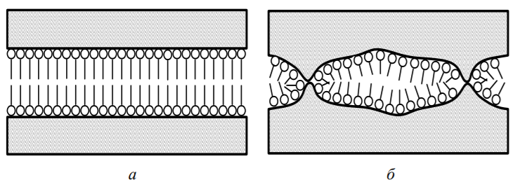

Рис. 3.5. Схема контакта тел при граничной смазке: а – контакт идеальных поверхностей; б – контакт реальных поверхностей

Механизм трения при граничной смазке можно представить в следующем виде. В контакте под нагрузкой протекает упругая и пластическая деформация. На площадках контакта может произойти взаимное внедрение поверхностей без разрушения граничной пленки.
Если пластические деформации значительны, то на площадках контакта с высокими местными температурами может произойти разрушение смазочной пленки с наступлением адгезии поверхностей и схватыванием металлов на микроучастках (рис. 3.5, б). Это вызывает дополнительное сопротивление движению.
Смазочная пленка имеет способность восстанавливаться при местных повреждениях. Это происходит за счет адсорбции, протекающей с большой скоростью, благодаря подвижности молекул смазочного материала. Окисление пленки способствует ее разрушению.
На процесс граничного трения влияют различные факторы. Так, добавление ПАВ повышает толщину граничного слоя и способствует уменьшению износа. Большое влияние на эффективность смазочного действия оказывает химическое взаимодействие металла и смазочного материала. Например, жирные кислоты, вступая в реакцию с поверхностью металла, образуют мыла, способные без разрушения выдерживать значительные деформации.
При граничной смазке важное значение имеют специальные добавки – присадки, содержащие органические соединения серы, фосфора, хлора или их сочетание. Присадки позволяют искусственно повысить химическую активность граничной пленки. Такие присадки, как мышьяк и сурьма в условиях высоких температур образуют пленки сульфида железа, фосфита или фосфата железа. Образовавшиеся пленки предотвращают металлический контакт, понижают сопротивление трению, препятствуют дальнейшему локальному повышению температуры. Кроме того, при определенных условиях пленки ведут себя как твердый смазочный материал.

3.2.5. Жидкостное трение

Режим жидкостного трения проявляется, когда трущиеся поверхности разделены слоем жидкого смазочного материала, находящегося под давлением, и непосредственный контакт элементов пары отсутствует. Слой смазочного материала называют несущим слоем. Давление в этом слое, уравновешивающее внешнюю нагрузку, возникает в результате относительного движения, либо под действием 61 внешнего давления. Толщина слоя во много раз превышает толщину граничной пленки и суммарную шероховатость обеих поверхностей.
Принято, что для полного отделения неровностей поверхностей толщина слоя должна в пять раз превышать сумму шероховатостей вала и втулки. Применяемые смазочные материалы не позволяют получить толщину слоя большую h=100 (Ra1+Ra2), где Ra1 и Ra2 – параметры шероховатостей вала и втулки соответственно. Вследствие этого жидкостная смазка ограничена диапазоном 5 ≤ h ≤ 100.
Трение в этом случае сводится к вязкостному сопротивлению в самом слое смазки, обусловленному сдвигом соседних слоев пленки, т.е. к внутреннему трению. Пока такая жидкая пленка сохраняет целостность, материал движущихся поверхностей и их шероховатость не имеют значения. От жидкой пленки требуется, чтобы она прилипала к движущимся поверхностям, т.е. чтобы не было проскальзывания смазки относительно поверхностей.
Жидкостному режиму трения характерен малый коэффициент трения (0,003…0,05), что в 50…100 раз меньше, чем при трении без смазочного материала. Этот режим трения обеспечивает резкое уменьшение износа и нагрева деталей, сокращение потерь энергии на трение, а также повышает надежность и долговечность в работе.
С увеличением вязкости смазочного материала и скорости движения трущихся поверхностей жидкостное трение возрастает. Увеличение толщины слоя смазочного материала понижает силу трения. Кроме того, сила трения при жидкостной смазке не зависит от природы сопрягаемых поверхностей.
Явление трения при жидкостной смазке было открыто в 1883 г. русским ученым Н.П. Петровым. Он установил, что поведение смазочного вещества в слое при взаимно перемещающихся рабочих поверхностях в условиях жидкостного трения подчиняется законам гидродинамики.
Жидкостное трение может быть обеспечено двумя методами – гидродинамическим или гидростатическим (при подаче смазки под давлением).
При гидродинамическом способе масло увлекается вращающимся валом в зазор между валом и подшипником (рис. 3.6).
Зазор имеет клиновидную форму, и слой смазки получает возможность воспринимать нагрузку тем более значительную, чем больше число оборотов вала. 62
Другим способом, обеспечивающим жидкостное трение, является создание гидростатического давления в несущем слое, способное разделять поверхности. Утечка масла через торцы подшипника компенсируется подачей насоса.

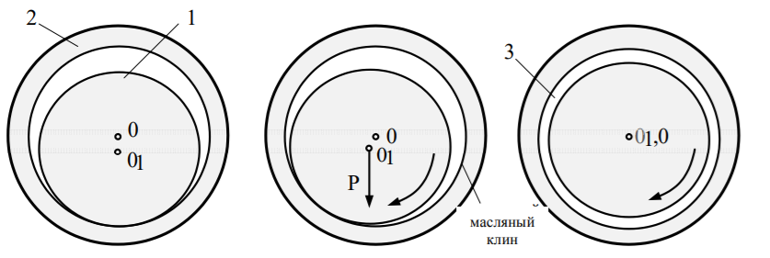

Рис. 3.6. Схема образования несущей способности масляного слоя опорного подшипника: 1 – шейка вала (вращается); 2 – втулка подшипника (неподвижна); 3 – клиновое пространство; Р – нагрузка; О и О1 – центры сечений втулки подшипника и шейки вала

В соответствии со способами создания давления в несущем слое различают гидродинамические и гидростатические опоры скольжения. Большее распространение получили гидродинамические опоры, поэтому в обиходе под жидкостной смазкой понимают гидродинамические опоры.
Для любых пар трущихся поверхностей вязкость масла должна быть наименьшей, но в то же время обеспечивающей жидкостное трение. Так, для подшипника скольжения коленчатого вала двигателей внутреннего сгорания кинематическая вязкость должна быть не менее 4…5 мм2 /с.
Клиновой зазор в гидродинамической опоре является неотъемлемым условием поддержания режима трения при жидкостной смазке. В плоских опорах клиновой зазор создается конструктивно, с помощью скосов поверхности. В наиболее узкой части клинового зазора образуется масляный клин. С увеличением скорости вращения вала клин становится мощнее, вал отжимается, что способствует увеличению зазора и заполнению его смазочным материалом.
При уменьшении скорости вращения вала или при утечках смазочного материала давление в масляном клине падает, вал начинает масляный клин 63 садиться, а жидкостное трение переходит сначала в полужидкостное, а затем и в граничное.
Важными условиями получения жидкостного трения являются: выбор смазочного материала с учетом температуры, при которой происходит жидкостное трение; конструктивные формы трущихся поверхностей узлов трения, обусловливающие образование надлежащего слоя смазки; способ подвода смазочного материала – количество и равномерность подаваемой смазки.

3.2.6. Смешанное трение

Режим смешанного (полужидкостного) трения имеет место при наличии в контакте жидкостной и граничной смазки. Такое трение возникает при пусках и остановках, высоких температурах и нагрузках, недостаточной вязкости масла и его подаче, а также при попадании в масло абразивных механических примесей.
В этих ситуациях масла в зазоре между трущимися парами может оказаться недостаточно для обеспечения жидкостного трения, масляный слой частично разрушен, в результате чего в отдельных местах соприкосновения трущихся поверхностей возникает граничное или сухое трение. Если масло обладает высокой смазывающей способностью, только это и позволяет максимально уменьшить трение и износ, а также предотвратить заклинивание трущихся деталей.
Нормальная нагрузка при смешанном трении уравновешивается нормальной составляющей сил взаимодействия поверхностей на площадках их контакта и силами гидродинамического давления в смазочном слое. Сила трения складывается из касательной составляющей сил взаимодействия поверхностей и сопротивления вязкому сдвигу.
Гидродинамическое действие жидкости может возникнуть в двух случаях.
В первом случае оказывает влияние макрогеометрия соприкасающихся поверхностей, образуется сужающийся зазор и при подаче масла в достаточном количестве возникает поток и образуется подъемная сила. Поток жидкости обтекает участки взаимного контакта поверхностей.
Во втором случае гидродинамическое действие возникает, если неровности между площадками контакта образуют в направлении относительного перемещения деталей места сужения и расширения по 64 высоте. При достаточном количестве масла между поверхностями оно играет роль гидродинамических микроклиньев (рис. 3.7).

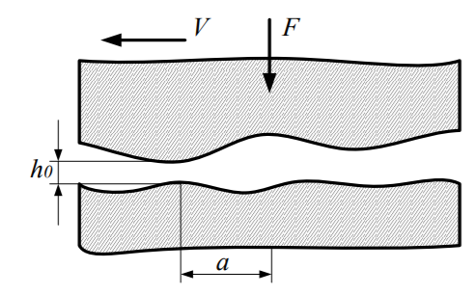
Рис. 3.7. Схема элементарного гидродинамического клина, образованного неровностями трущихся поверхностей: а – длина масляного клина; h – начальный зазор между поверхностями в вершине клина

Гидродинамическое действие масла на микроклиньях проявляется при малых скоростях скольжения.

